### 1.1. Crear un repositorio privado en bitbucket, con un archivo Readme.md, con un tutorial (for beginers)

### 1.2. Siguiendo el tutorial, modificar el archivo readme.md, y crear el archivo contributors.txt. Haz los commits que se piden.

### 1.3. Instala en el equipo el software Git, y GithubDesktop.

### 1.4. Configurar GitHubDesktop para descargar el repositorio que has creado en tu equipo.

### 1.5. Crea una carpeta UT 0 – Introducción, donde dejarás los archivos que se indican más adelante.

### 1.6. Añade el archivo DatosAlumno.

### 1.7. Haz un commit: “PRACTICA 0 - 0” y súbelo al repositorio.

### 1.8. Añade a la profesora para que pueda ver el repositorio (usuario: aralvarez).

### 1.9. Guarda el tutorial en la misma carpeta

Creamos el repositorio en GitHub ya que la página de Bitbucket no carga.

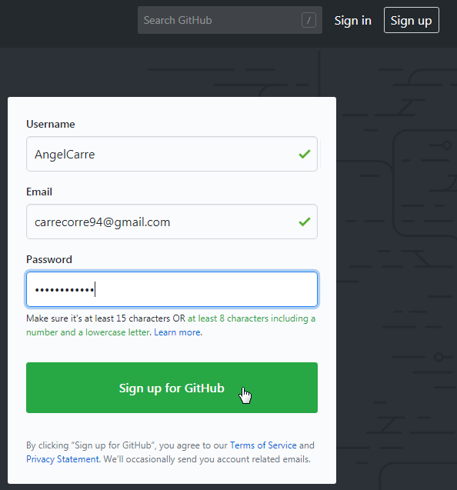

Introducimos los datos para crear la cuenta.

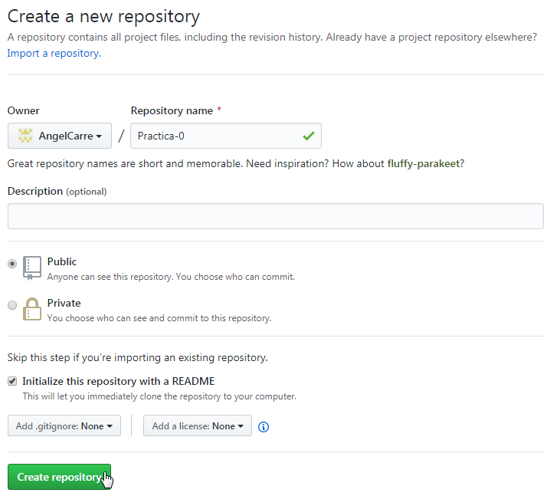

Después de crear y verificar la cuenta creamos un nuevo repositorio en GitHub con el archivo ReadMe.

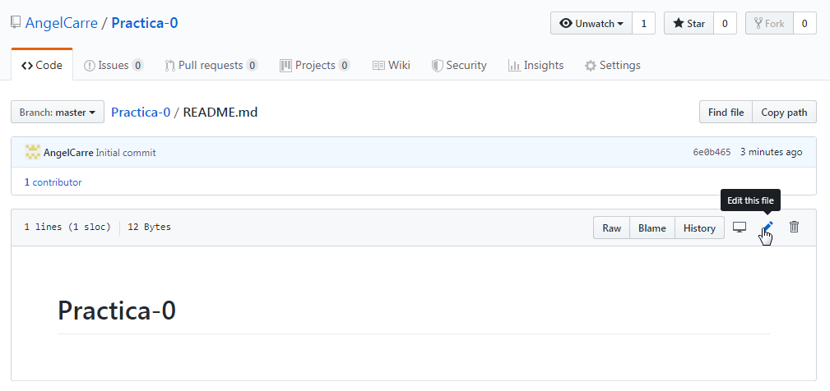

Editamos el archivo ReadMe.

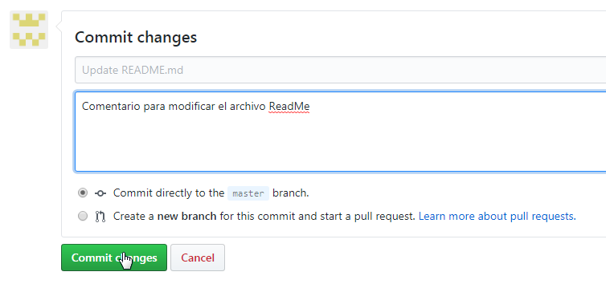

Hacemos commit con los cambios.

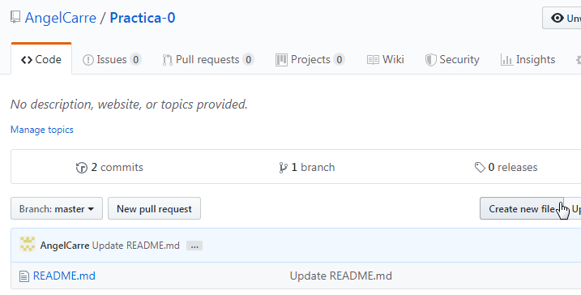

Creamos un nuevo archivo contributors.txt.

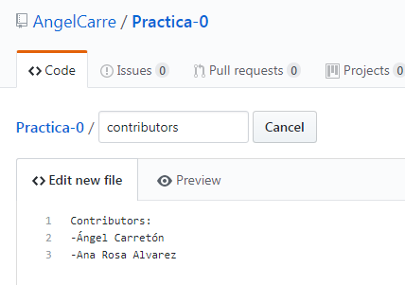

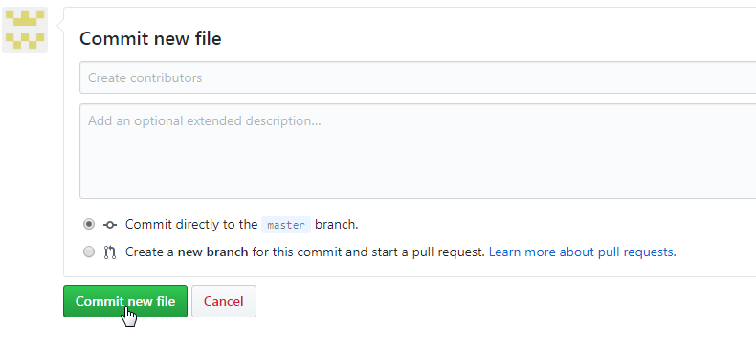

Incluimos los nombres de los contribuidores y hacemos commit.

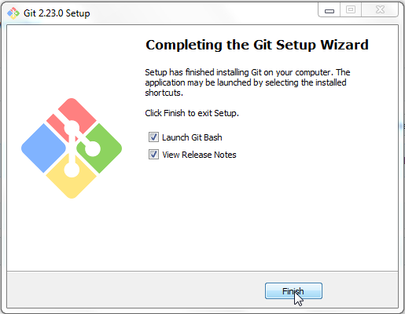

Instalamos Git (simplemente dar a siguiente).

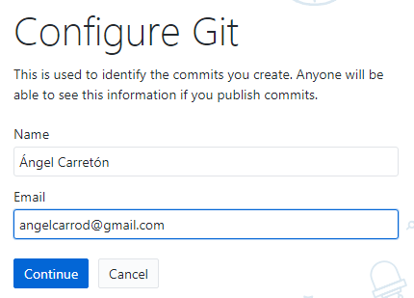

Instalamos GitHubDesktop y ponemos nuestros datos.

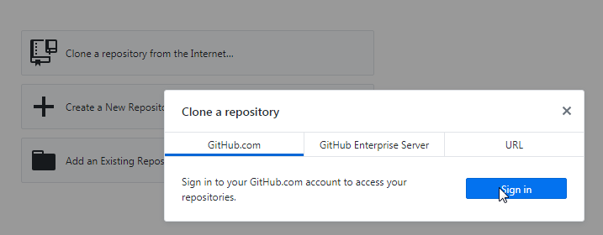

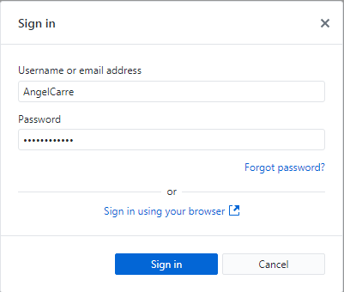

Nos identificamos con nuestra cuenta de GitHub para enlazarla.

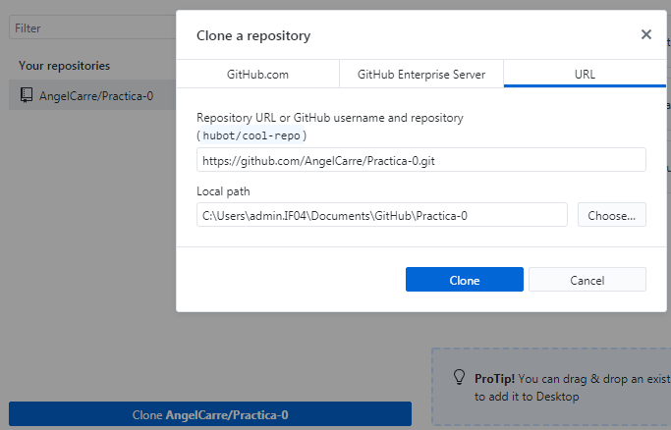

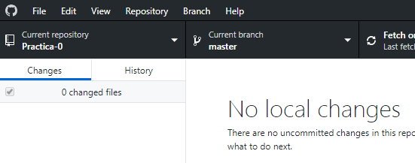

Clonamos el repositorio creado para tenerlo disponible en el desktop.

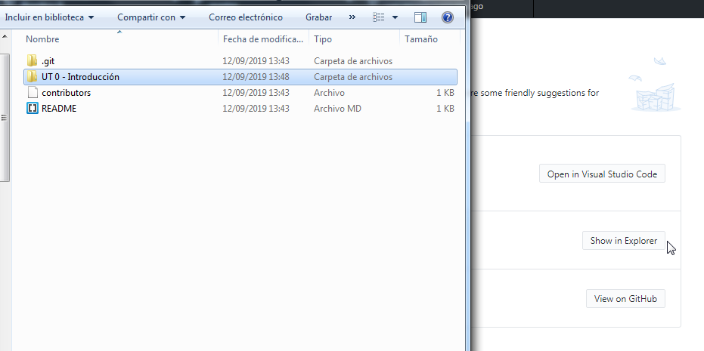

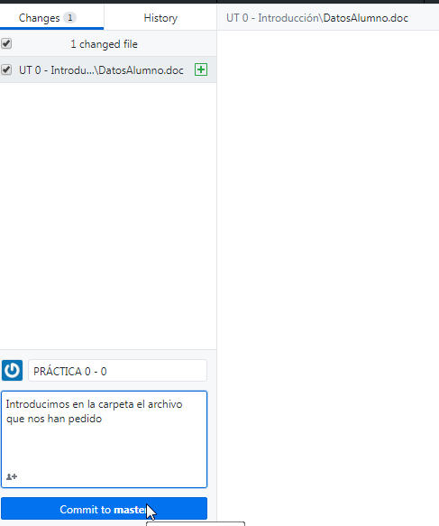

Creamos la carpeta indicada, introducimos el archivo pedido y hacemos el commit.

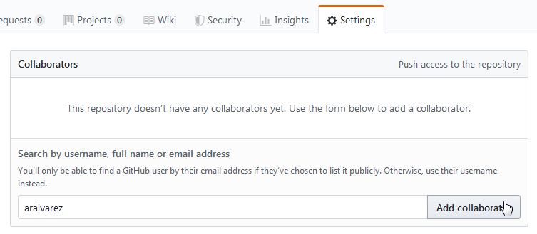

En la web de GitHub añadimos a la profesora.